**Подарок для мамы.**

Старшая группа.

Хочу представить небольшой мастер-класс по изготовлению поделки в технике «Декупаж». Такие поделки мы делали с детьми к 8 марта в подарок мамам.

*Необходимые материалы:* деревянная заготовка, трехслойные бумажные салфетки с рисунком, ножницы, клей ПВА (при высыхании становится прозрачным, не оставляет желтых пятен), кисточка, клеенка, лак на водной основе.

*Ход работы*.

1. Выбираем мотив (рисунок) для поделки. Из салфетки вырезаем его ножницами или вырываем аккуратно руками.

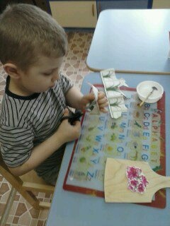

1. Снимаем с салфетки два нижних слоя. Для работы нам понадобиться только верхний слой с рисунком. (Слои лучше снимать после того, как рисунок будет вырезан, т.к. тонкий слой детям сложнее вырезать).

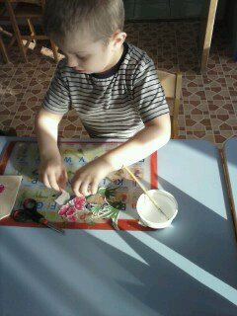

1. На заготовке раскладываем узор. (В данном случае были использованы деревянные заготовки в виде разделочной доски.)

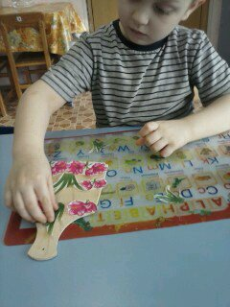 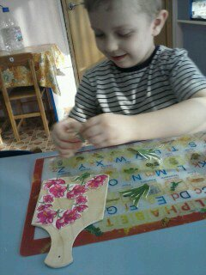

1. Разводим клей ПВА с водой 1:1 и начинаем наклеивать узор. Клей наносим на середину салфетки и аккуратно, не нажимая сильно, начинаем клеить от середины к краю. Используем в работе мягкую кисть. (Лучше сразу приготовить чуть больше деталей, т.к. салфетка может порваться).

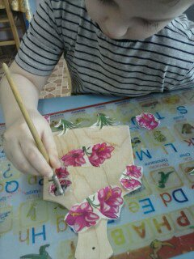

1. Постепенно, одну деталь за другой, приклеиваем весь узор.

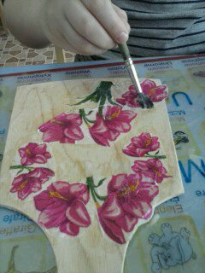

1. Даем работе высохнуть и затем покрываем работу лаком 2-3 раза. (Лак используем на водной основе, т.к. он практически не имеет запаха.) Лак стараемся наносить в одном направлении.

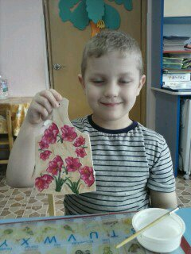

Вот такие работы у нас получились.

